Základní škola JIH, Mariánské Lázně, Komenského 459, příspěvková organizace
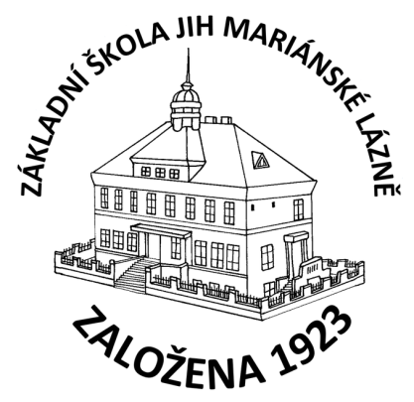
unipap plus s.r.o.
Svatopluka Čecha 589/1
350 02 Cheb
IČ: 26373947

O B J E D N Á V K A

Objednáváme u Vás:
- Skříň Hobis Strong HPS 120 akát 1 ks 1 431,09,- Kč,
- Židle Panther asyn potah D4 modrá 20 ks 32 408,64,- Kč,
- Dvoudílná kovová šatní skříň SS 30-414950 6 ks 23 383,01,- Kč,
- Stoly doplňky Hobis NA 1200 višeň 1 ks 966,45,- Kč.

V Mariánských Lázních dne 27.12.2019.

Mgr. Jaroslava Baumgartnerová
ředitelka školy

